Se certifica que al día 14 de diciembre de 2021 la contratista: JOHANNA ANDREA ROJAS GIRALDO identificada con C.C. 1094881119 con el contrato de prestación de servicios 2497 del 15 de marzo de 2021, está a PAZ Y SALVO con la Secretaria de Salud Pública y Seguridad Social de Pereira, por los siguientes conceptos:

CONCEPTO | QUIEN CERTIFICA | FIRMA
INVENTARIO – ALMACEN: No tiene registro de elementos de activos, ni devolutivos pendientes, específicamente de la dirección operativa o programa en el que desempeña sus actividades. | Vo Bo.  GONZALO LOAIZA  Almacenista contratista
ARCHIVO: Se encuentra al día en préstamo de documentos internos de la secretaria. | Vo Bo.  SINDY TANDIOY  Técnico archivo contratista
COORDINADOR: Entregó informe de las actividades ejecutadas durante la vigencia del contrato | Vo Bo.  OLGA H. TRUJILLO FLOREZ  Líder dimensión  Contratista | 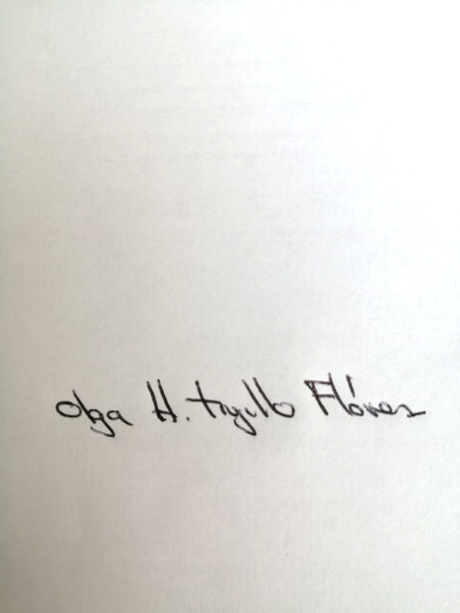
SUPERVISOR: Se encuentra terminado y liquidado el contrato, las actividades realizadas digitalizadas en los sistemas de información de la Secretaria de Salud Pública –aplicativos- para las actividades que le aplican. Y archivo documental en físico y magnético. | Vo Bo.  Nombre: YAMITH FERNANDO GARCIA MONSALVE  Profesional universitario  Supervisora
RESPUESTAS A PQRS: Se encuentra al día con las respuestas asignadas | Vo Bo.  Nombre: OLGA H. TRUJILLO FLOREZ  Líder Dimensión  Profesional especializado
ADMINISTRATIVO: Se encuentra al día con los respectivos informes mensuales, soportes del contrato. | Vo Bo.  Oficina Gestión administrativa – contratista.
REGISTRO EN EL SIGEP Y SECOP: Entrega de acta liquidación del contrato a la persona responsable del reporte. | Vo Bo.  Oficina Gestión administrativa – contratista
JUAN GREGORIO MARIN
Profesional Especializado

Se expide en Pereira a los 14 días del mes de diciembre de 2021, para documentar el contrato de prestación de servicios profesionales número 2497 de dos mil veintiuno (2021).

El original del presente certificado debe entregarse en archivo, para anexarlo en la carpeta de cada contratista

